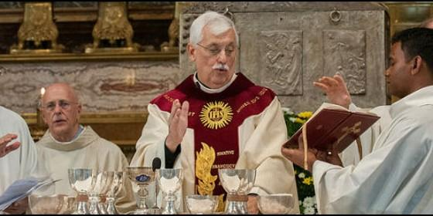

El nuevo general de los jesuitas, en la misa de Il Gesú

Primera misa del nuevo prepósito general de la Compañía de Jesús

Arturo Sosa, sj. anima a "buscar alternativas para superar la pobreza, la desigualdad y la opresión"

"Queremos contribuir a lo que parece imposible hoy en día: una humanidad reconciliada en la justicia"
Redacción, 15 de octubre de 2016 a las 17:10
Al terminar la eucaristía, el Padre General se dirigió a la tumba de Ignacio donde veneró sus reliquias, y antes de dirigirse a la sacristía, se desvió a orar delante de la tumba del Padre Arrupe
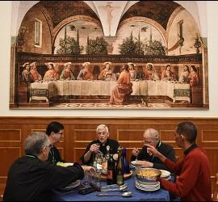
lmorzando en la Curia jesuita
(CG36).- La tarde del viernes 14 de octubre, los miembros de la congregación se tomaron un merecido descanso tras la elección. Esta mañana se reunieron en la iglesia del Gesú, por segunda vez en dos semanas. En este caso, para celebrar con alegría una eucaristía de acción de gracias con el Padre Arturo Sosa, que, por vez primera como General de la Compañía, tuvo la oportunidad de ofrecer un mensaje espiritual inspirado en la Escritura.
En su breve homilía, p. Sosa ha tocado numerosos puntos:
Comenzó repitiendo las palabras del Dominico Bruno Cadore quién en la misa de apertura de la nos invitó a cultivar la actitud de "audacia de lo improbable" para ser testigos de la fe en el mundo actual.
A continuación, se centró en el cuidado del cuerpo apostólico de la Compañía citando las palabras de Ignacio: "la Compañía no ha sido instituida por medios humanos, y por lo tanto no puede ser conservada o desarrollada por ellos, sino por la mano omnipotente de Dios y Señor Nuestro, en él sólo es necesario poner la esperanza".
Y entonces recordó que el cuidado del cuerpo de la Compañía está "estrechamente relacionado con la profundidad de la vida espiritual de cada uno de sus miembros y las comunidades en las que compartimos la vida y misión". A continuación, el P. Sosa invitó a los jesuitas a cultivar una activa vida espiritual, pero sin olvidar que "al mismo tiempo es necesaria una extraordinaria profundidad intelectual para pensar creativamente sobre las formas en que nuestro servicio a la misión de Jesucristo puede ser más eficaz, en la tensión creativa propia del magis ignaciano ".
El cultivo de la interioridad es necesario para permanecer conectado con el mundo intelectual, "para entender en profundidad el momento que estamos viviendo en la historia humana y contribuir a la búsqueda de alternativas para superar la pobreza, la desigualdad y la opresión. Tampoco hay que cesar en la profundización sobre las cuestiones relativas a la teología y la comprensión de la fe que pedimos al Señor que aumente en nosotros ".
Otro de los grandes temas de fondo ha sido la justicia, dejando bien claro el nuevo General que "queremos contribuir a lo que parece imposible hoy en día: unahumanidad reconciliada en la justicia, viviendo en paz en una casa bien cuidada, donde hay espacio para todo el mundo, ya que reconocemos hermanos y hermanas, hijos e hijas de un mismo Padre y único."
P. Sosa se centró posteriormente en el tema de la colaboración con otros: "Queremos colaborar generosamente con otros, dentro y fuera de la Iglesia, en la conciencia que surge de la experiencia de Dios que lleva a la misión de Cristo Jesús, que no nos pertenece en exclusividad, sino que compartimos con muchos hombres y mujeres consagrados al servicio de los demás ".
Finalmente, el nuevo Padre General relacionó la colaboración con las vocaciones a la Compañía: "En nuestro trabajo de colaboración con la gracia de Dios, también nos vamos a encontrar nuevos compañeros que aumentan el número, siempre un mínimo por grande que sea, de los invitados a ser parte de este cuerpo apostólico . No hay duda acerca de la necesidad de aumentar nuestra oración y nuestro trabajo por las vocaciones a la Compañía y de continuar con el complejo reto de ofrecer una formación compleja que nos convierta en verdaderos jesuitas, miembros de este cuerpo universal llamado a defender la riqueza de la interculturalidad como un rostro de una humanidad creada a imagen y semejanza de Dios ".
Al terminar la eucaristía, el Padre General se dirigió a la tumba de Ignacio donde veneró sus reliquias, y antes de dirigirse a la sacristía, se desvió a orar delante de la tumba del Padre Arrupe.

